Институт динамики геосфер Российской академии наук

Герке К.М., Карсанина М.В. и др.
3. Создан способ численного моделирования порового пространства в породах баженовской свиты по данным стохастических реконструкций, полученным из двухмерных изображений электронной микроскопии. Разработана уникальная методика совмещения изображений многофазных структур, полученных различными способами (макро- и микротомография, электронная микроскопия и др.). По трехмерным реконструкциям керогена впервые рассчитана газопроницаемость нанопористости этих горных пород. При расчете газопроницаемости учитывались эффекты кнудсеновской диффузии и проскальзывания молекул газа при движении вдоль стенок пор, что позволило изучить зависимость недарсианской проницаемости от давления. Разработан набор методик описания и реконструкции анизотропных пористых среды с применением расчета корреляционных функций по направлениям без осреднения получаемой информации. С помощью полученных результатов были верифицированы методы определения фильтрационных характеристик пород-коллекторов нефти и газа, включая нетрадиционные. Разработанные методы могут применяться для комплексного анализа пористых сред, что позволит не только значительно повысить точность информации о структуре породы, но и снизить издержки дорогостоящих лабораторных исследований.

Публикации:
- Vasilyev, R.V., Gerke, K.M., Karsanina, M.V. et al. Solution of the Stokes equation in three-dimensional geometry by the finite-difference method. // Mathematical Models and Computer Simulations (2016) 8(1): 63-72. doi:10.1134/S2070048216010105
- Skvortsova E. B., Shein E. V., Abrosimov K. N., Gerke K. M., Korost D. V., Romanenko K. A., Belokhin V. S., Dembovetskii A. V. Tomography in soil science. Byulleten Pochvennogo instituta im. VV Dokuchaeva, 2016. 86: 28-34. DOI: 10.19047/0136-1694-2016-86-28-34

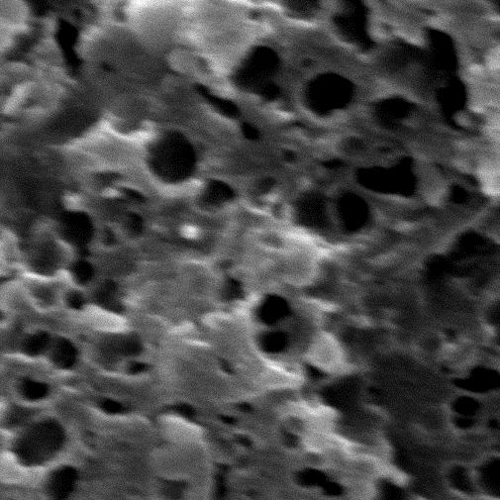
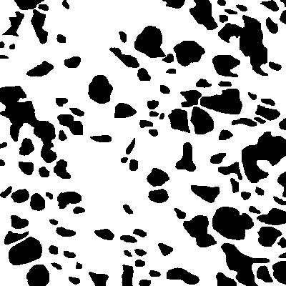
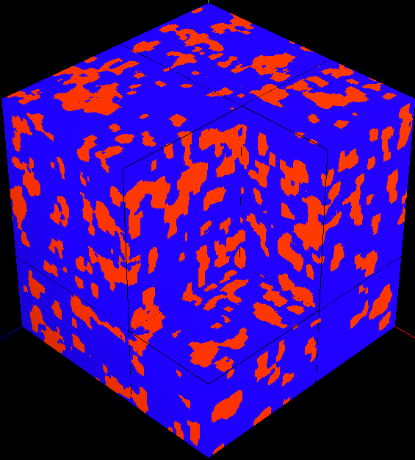

На рисунке: изображены реконструкции трехмерной структуры керогена: электронная микроскопия (сегментированное изображение) – 3D реконструкция. Разрешение 32 нм.

